21.05.2020 Четверг
Развитие речи «Составление рассказов по картине»
Цель: придерживаться определенной последовательности, составляя рассказ по картине.

Рассматривание картины
Взрослый: Как ты думаешь, кто изображен на картине? (семья, папа, мама, сын, дочка, бабушка, родные, близкие, родственники).
Где собралась семья? (в комнате, в зале, в квартире). В какой комнате? (уютной, чистой, большой)
Чем они занимаются? (сын играет в самолетики, мама, папа с дочкой занимаются, бабушка вяжет шарф, дедушка читает газету).
Что можно сказать об этой семье? (какая она?) (большая, дружная, трудолюбивая, счастливая, сердечная, веселая, заботливая).
Как можно назвать картину?
Взрослый: Кто живет у нас в квартире? (считают всех членов семьи, которые изображены на картине)
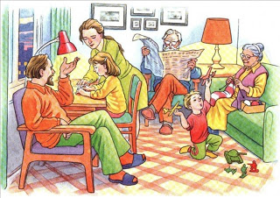

Пальчиковая игра «Дружная семья»
Этот пальчик – дедушка, (загнуть большой палец правой руки)
Этот пальчик – бабушка, (загнуть указательный палец правой руки)
Этот пальчик – папочка, (загнуть средний палец правой руки)
Этот пальчик – мамочка, (загнуть безымянный палец правой руки)
Этот пальчик – я, (загнуть мизинец правой руки)
Наша дружная семья! (ритмичное сжимание, разжимание пальцев правой руки)

Рассказывание
Взрослый: Мы с тобой рассмотрели картину, теперь нам нужно составить рассказ. (1. Кто изображен? 2. Где находятся? 3.Что делают? 4. Какая семья?)
Примерный рассказ:
Однажды, одна большая и дружная семья решила собраться вместе, чтобы заняться своими любимыми делами. Для этого они выбрали большой зал. Сынок конструирует и играет в самолетики. Мама, папа и дочка выполняют уроки. Бабушка сидит на диване и вяжет, а дедушка в кресле читает газету. Это замечательная семья: большая, дружная и трудолюбивая!
Взрослый: Молодец! Ты рассказал (а) подробно о каждом. Твой рассказ получился интересным. Чем он тебе запомнился? (Почему?) Как называлась картина, по которой мы составляли рассказ?

